ИНСТРУКЦИЯ ПО МОНТАЖУ

Кессон для скважины "ОНИКС"

Москва 2016
Содержание:

- Земляные работы……………….…………………………………………………………………………..3
- Установка в котлован, якорение…………………………..………………………………………..3
- Соединение труб……………………………..……………………………………………………………..4
- Засыпка……………………..…………………………………………………………………………………….5

2
- Земляные работы.
Для монтажа кессона «ОНИКС» необходимо выкопать котлован. Размеры котлована определяются на основании чертежа установки и глубины заложения отводящего трубопровода. Max глубина заложения подводящей трубы не более 2 м (в этом случае необходимо установить удлинитель горловины для наращивания высоты установки). Удлинители горловины являются дополнительным оборудованием и не входят в стандартный комплект поставки.
Вокруг скважины копается котлован. Ширина и длина котлована выполняется с уширением относительно размеров кессона не менее чем на 300 мм.
Глубина его должна быть более 2 метров, для кессонов высотой 2 метра. При этом следует учесть, что при установке конструкции в котлован горловина должна выступать над уровнем земли не менее 150-200 мм.
Это необходимо для предотвращения попадания поверхностных вод внутрь кессона.
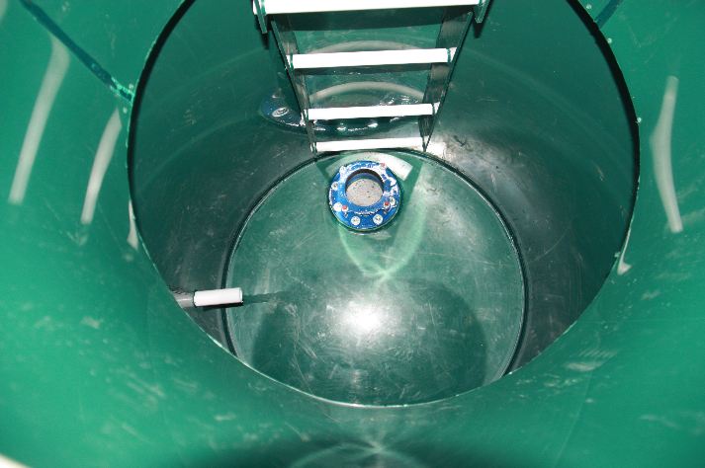
На дне котлована устраивается бетонная подушка толщиной 200-250 мм.
На днище кессона уже установлена муфта под обсадную трубу.
На боковой поверхности размечаются отверстия для выхода напорной трубы и электрического кабеля. Эти отверстия должны размещаться со стороны ввода трубопроводов в дом, или они уже вварены на заводе.
Обсадную трубу обрезают на высоте 300-500 мм от днища кессона.
В боковину кессона (там, где предварительно были размечены и вырезаны отверстия) ввариваются патрубки для вывода трубопровода и ввода электрического кабеля.
Кессон устанавливают над котлованом так, чтобы центр муфты и обсадной трубы совпали. Для предварительной установки следует использовать брусья.
После того, как кессон сориентирован, брусья из-под него выдергиваются, и конструкция опускается на бетонную подушку, обустроенную ранее на дне котлована.
По уровню и с помощью брусьев, установленных между стенками кессона и котлована, оборудование вставляется по горизонтали.
Для предотвращения его всплывания, зазор между ним и стенками котлована заливается бетонным раствором на высоту 300-350 мм (от бетонной подушки).
Оставшееся пространство заполняется песчано-цементной смесью (в пропорции 5:1). Сверху выполняется обратная засыпка грунта.
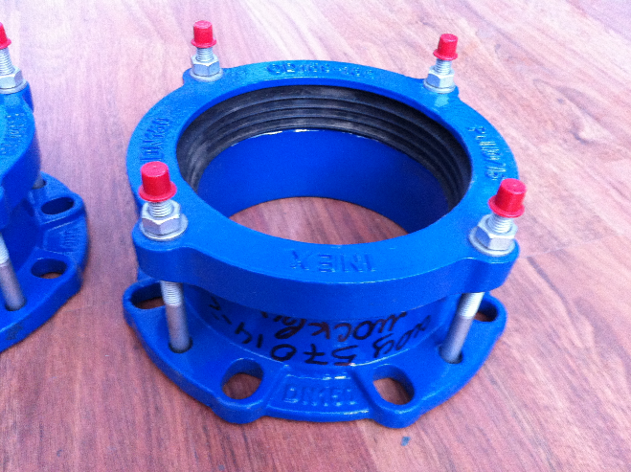
После засыпки грунт тщательно утрамбовывают. Дальнейшие работы выполняются внутри кессона. На муфте имеются болты, их с большим усилием протягиваем.
Внутрь через заранее установленные патрубки заводятся водопроводные трубы.
Место подсоединение трубы приваривается через «утюжек», если подсоединяемый трубопровод полипропиленовый, если трубопровод
3

полиэтиленовый, то к патрубкам подсоединяем через переходные муфты.
Через одну из смонтированных труб продергивается электрический кабель. В результате этих манипуляций получается совершенно герметичная конструкция.
Пластиковый кессон не требует гидроизоляции.
Внутренняя поверхность кессона обкладывается утеплителем.
Для того, чтобы утепление кессона было более надежным, можно устроить на расстоянии от 30 до 50 мм от основной крышки дополнительную площадку.
Пример монтажной схемы кессона ОНИКС:
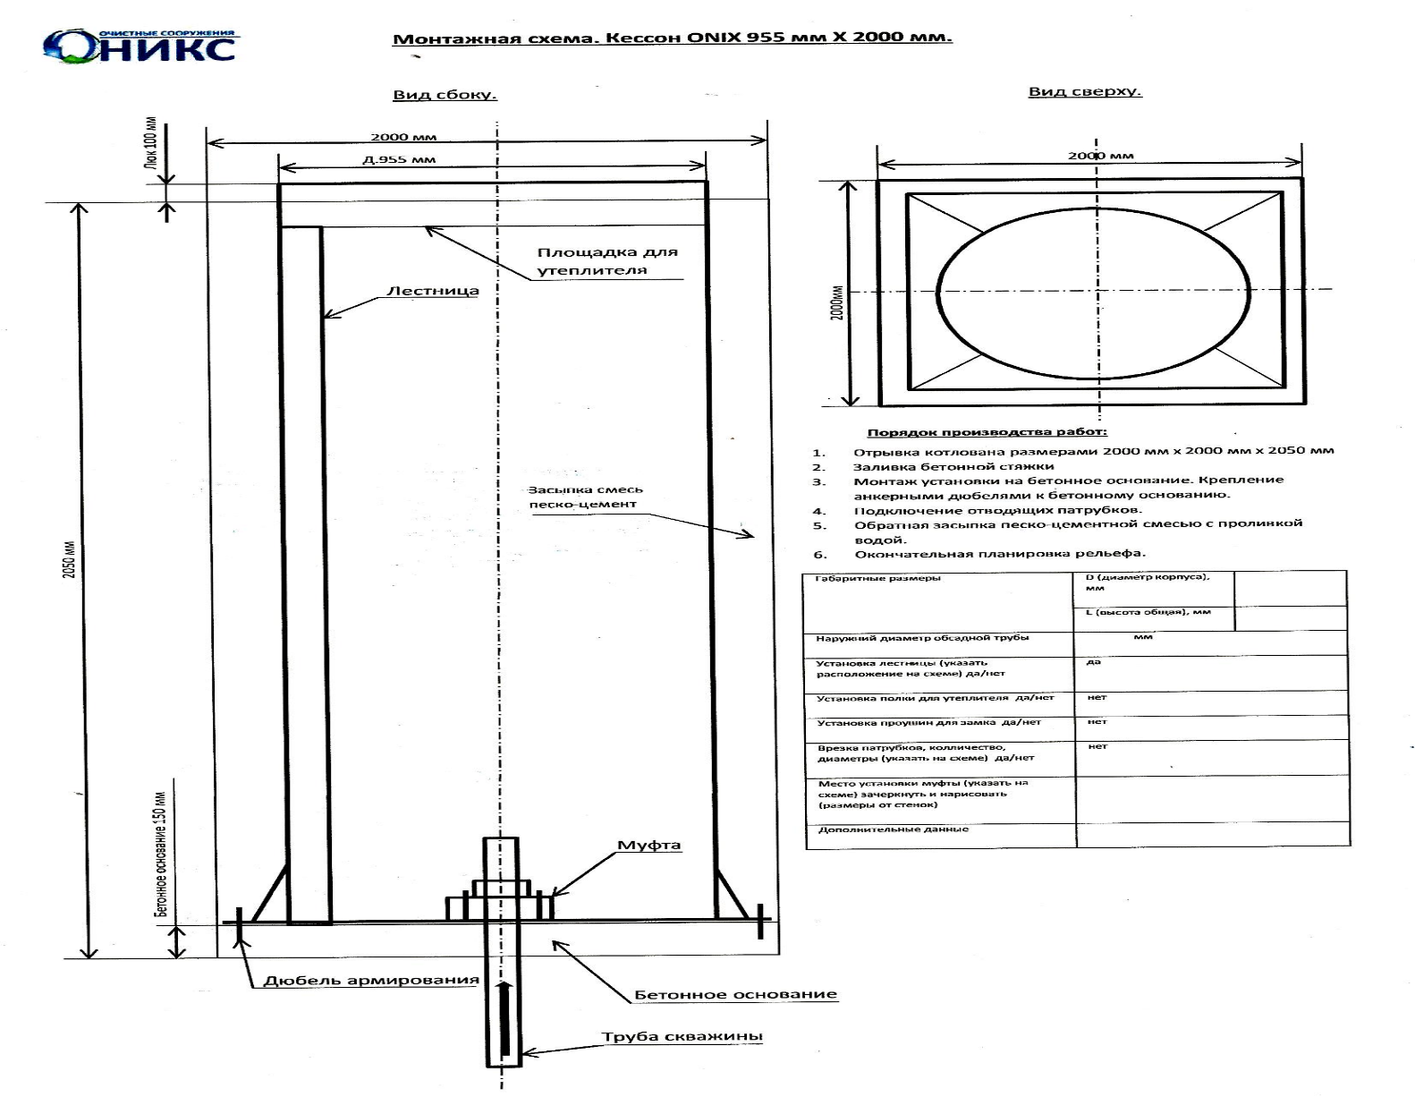
- Установка в котлован, якорение.
Спуск кессона «ОНИКС» в котлован производится только при помощи тросов, закрепленных за якорные петли. Убедитесь, что емкость установлена строго вертикально. Система должна торчать над уровнем земли на 15-20см., чтобы легко было открывать люк, тем самым это обезопасит систему от дождевых и талых вод.
4

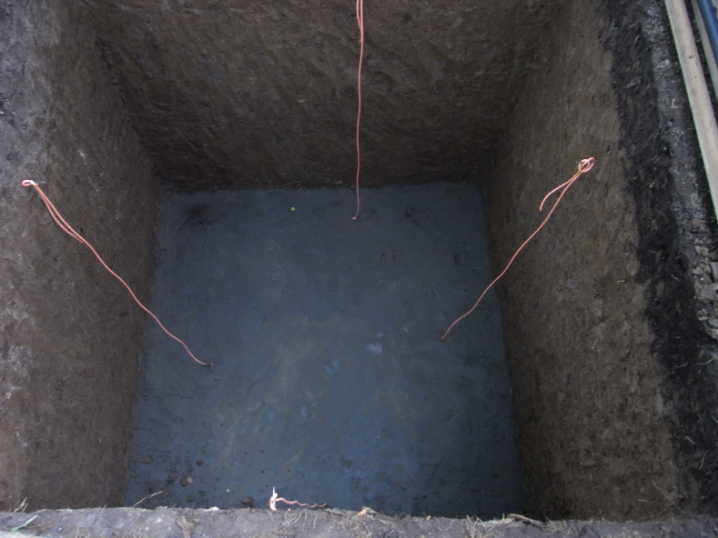
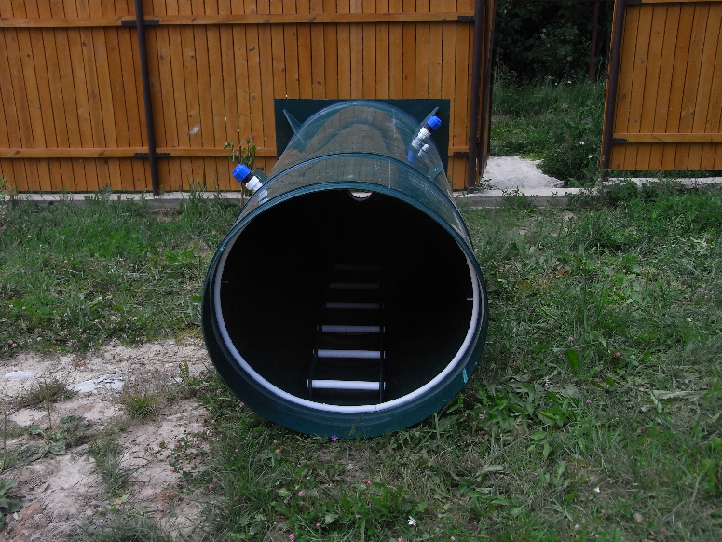
Во избежание выталкивания установки грунтовыми водами и для снижения бокового давления грунта установку необходимо заякорить. Для якорения используют дополнительное оборудование в виде армирующих болтов и железобетонных плит. Диаметр болта – 8-16мм. В обязанности монтажника входит определение толщины и прочности бетонных плит, требуемых для соответствующих условий грунта, воздействия внешних сил от грунтовой воды, обратной засыпки, нагрузки от транспорта и т.д.
Бетонную стяжку заливаем по месту и делаем 4-ре ушки для якорения емкости.

- Соединение труб.
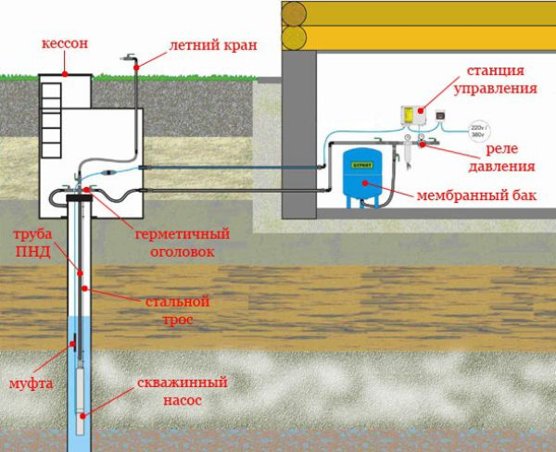
В качестве отводящего трубопровода, полиэтилена (ПЭ) диаметром 32-50мм. Трубы являются дополнительным оборудованием и не входят в комплект поставки. Уклон трубы должен составлять 10мм/м. Необходимо убедиться, что в подающей трубе отсутствуют «водные карманы».

Монтаж всех пластиковых труб осуществляется согласно инструкциям производителя.

5

- Засыпка.
После подсоединения всех труб производится засыпка котлована.
При низком уровне грунтовых вод котлован засыпается смесью песок с цементом. Засыпка производится слоями по 200-300мм. с параллельным наполнением системы водой по уровню засыпки. Каждый слой поливается для устранения пустот. Не используйте механических средств, для уплотнения песка, это может повредить систему. Остальное пространство 100-150мм заполняется вынутым грунтом.

6

